新 书 推 荐

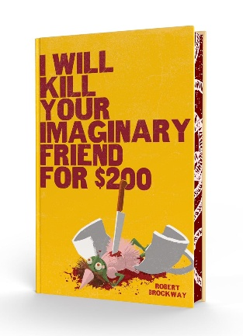
中文书名：《猎“友”记》
英文书名：I Will Kill Your Imaginary Friend for $200
作 者：Robert Brockway
出 版 社：Page Street Horror
代理公司：St. Martin/ANA/Winney
页 数：352页
出版时间：2026年1月
代理地区：中国大陆、台湾
审读资料：电子稿
类 型：大众文学

内容简介:

对孤独的八岁女孩凯·华盛顿（Kay Washington）而言，世界上最可怕的是寂静。这就是为什么“埃迪·视频”（Eddie Video）能成为完美的想象朋友（imaginary friend）——他聪明、闹腾、爱搞恶作剧，最重要的是，他永远永远不会安静。

四十多岁的移民伊凡（Ivan）是个合约杀手，专攻一项特殊业务：解决那些“赖着不走”的幻影朋友。他唯一的原则是不接儿童案——孩子需要他们的想象朋友。

但当埃迪·视频的一场“恶作剧”失控，导致凯重伤住院，伊凡终于同意破例。毕竟，房租该交了。可伊凡和凯很快发现，埃迪·视频绝非普通的想象朋友；他是某种更黑暗、更可怕的存在……

以喜剧与净化双线交织，这部双叙事小说既直面成长的恐惧，也揭露童年留下的伤痕。

媒体评价：

“布罗克韦的新作在尖刻的奇想与身体恐怖的重击之间反复横跳，你永远猜不到下一拳来自何方。警告：多名儿童受到伤害，心脏脆弱者慎入——不过话说回来，童年本身又何尝不是。” ——贾森·帕金（Jason Pargin），《约翰最后死了》（John Dies at the End）与《我开始担心这个末日黑匣》（I’m Starting to Worry About This Black Box of Doom）作者，纽约时报畅销作家

“一本狂野、迷幻、疯人院般的奇书，趁你来不及躲闪便一拳撂倒，再坐在你胸口逼你读完。布罗克韦是独一无二的，这本书也是。” ——杰克逊·福特（Jackson Ford），The Girl Who Could Move Sht With Her Mind与《骨掠者》（The Bone Raiders*）作者

“好笑到炸，恐怖到骨。布罗克韦将童年轻松幻想重新调音，掺入一丝绝妙的恶意。” ——姜戈·韦克斯勒（Django Wexler），《除了我，人人都想统治世界》（Everybody Wants to Rule the World Except Me）作者

“《猎‘友’记》属于那种‘本就是无稽之谈，更不可能写好’的书——但偏偏成了今年会读到最惊艳的作品之一。” ——彼得·克莱恩斯（Peter Clines），《上帝的杂物抽屉》（God’s Junk Drawer）与《破碎之室》（The Broken Room）作者，纽约时报畅销作家

作者简介:

罗伯特·布罗克韦（Robert Brockway）是小说家、编剧、播客主持人，也是1-900-HOTDOG喜剧帝国的联合创始人。他创作了后末日恐怖史诗《载波》（Carrier Wave），以及托尔书屋出版的朋克摇滚恐怖系列《恶性循环》（The Vicious Circuit）。这位来自俄勒冈州波特兰市的作家，曾被一位女巫预言拥有永生。至今无人能证伪此言。

感谢您的阅读！
请将反馈信息发至:版权负责人
Email:Rights@nurnberg.com.cn
安德鲁·纳伯格联合国际有限公司北京代表处
北京市海淀区中关村大街甲59号中国人民大学文化大厦1705室, 邮编:100872
电话:010-82504106, 传真:010-82504200
公司网址:http://www.nurnberg.com.cn
书目下载:http://www.nurnberg.com.cn/booklist_zh/list.aspx
书讯浏览:http://www.nurnberg.com.cn/book/book.aspx
视频推荐:http://www.nurnberg.com.cn/video/video.aspx
豆瓣小站:http://site.douban.com/110577/
新浪微博:安德鲁纳伯格公司的微博_微博 (weibo.com)
微信订阅号:ANABJ2002


